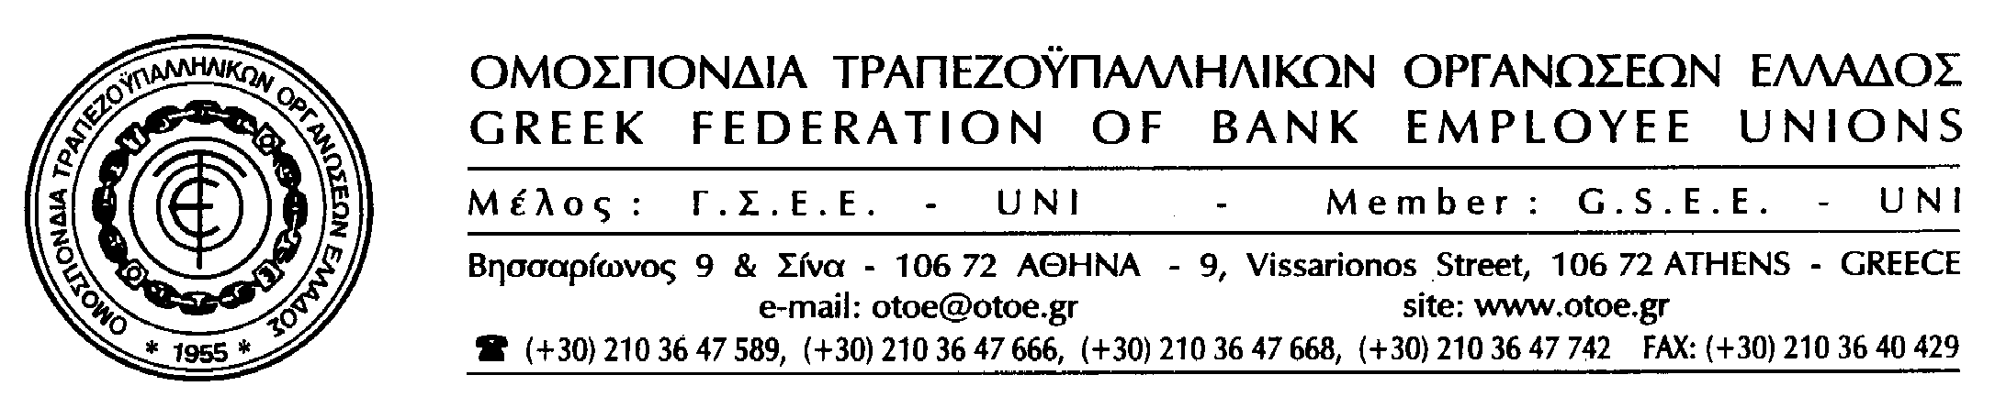

Αθήνα, 11 Οκτωβρίου 2012

ΦΑΡΣΟΚΩΜΩΔΙΑ

ΚΥΒΕΡΝΗΣΗ & ΤΡΟΙΚΑ ΔΙΑΦΩΝΟΥΝ
ΓΙΑ ΤΑ 550 ΕΚΑΤΟΜΜΥΡΙΑ ΤΩΝ ΤΡΑΠΕΖΩΝ

Η εμμονή της Τρόικας να πληρώσουν οι εργαζόμενοι στις Τράπεζες και η ελληνική κοινωνία τα 550 εκατομμύρια που οφείλουν οι Τράπεζες, ως απόδοση των προνομιούχων μετοχών που είχαν εκδοθεί για την ενίσχυση τους (πακέτο Αλογοσκούφη), αποκαλύπτει για ακόμη μια φορά, ότι η Τρόικα σε συνεργασία με τον Διοικητή της Τράπεζας Ελλάδος κυβερνά τη χώρα, ικανοποιώντας συγκεκριμένα εργοδοτικά συμφέροντα.
Η Κυβέρνηση οφείλει να έχει ξεκάθαρη και υπεύθυνη στάση, ότι τα 550 εκατομμύρια πρέπει να τα πληρώσουν οι Τράπεζες, όπως αποτυπώθηκε στον Προϋπολογισμό και σύμφωνα με την σχετική γνωμοδότηση του Νομικού Συμβουλίου του Κράτους.
Είναι προκλητική και απαράδεκτη η εμμονή, με την οποία η Τρόικα φορτώνει τις υποχρεώσεις των Τραπεζιτών στις πλάτες των απλών εργαζόμενων, καθ’ υπόδειξη των διάφορων «κουκουλοφόρων», ενώ αντίθετα απαλλάσσει γενναιόδωρα τις Τράπεζες από τις υποχρεώσεις τους.
Η ΟΤΟΕ καταγγέλλει την Κυβέρνηση, την Τρόικα και το Διοικητή της Τράπεζας Ελλάδος απαιτώντας:
- Να πληρώσουν οι Τράπεζες, όπως εξ’ αρχής έχει προβλεφθεί, τα 550 εκατομμύρια που οφείλουν, όπως προβλέπεται.
- Να μην διανοηθούν να εφεύρουν έναν ακόμα φόρο-χαράτσι σε βάρος της ελληνικής κοινωνίας.
- Να μην τολμήσουν να ζητήσουν αυτό το ποσό από τους εργαζόμενους των τραπεζών.
Επιτέλους χρειάζεται έστω λίγη τσίπα σ’ αυτήν τη γενικευμένη εθνική κατάπτωση της υποταγής από όσους υποτίθεται, ότι κυβερνούν και παίρνουν αποφάσεις σ’ αυτήν τη χώρα.
Ο κόσμος της καθημερινής αγωνίας για επιβίωση και η ελληνική κοινωνία στο σύνολό της βρίσκονται στα πρόθυρα μιας έκρηξης, με ανεξέλεγκτες διαστάσεις!
Κυβέρνηση και Τρόικα ας το καταλάβουν πριν είναι πολύ αργά.

Το Γραφείο Τύπου της ΟΤΟΕ

